*Шелегеда Б.Г., Шарнопольская О.Н., Руссиян С.А., Погоржельская Н.В.,*

*Логачева О.М*. Особенности методики расчета интегральной оценки

технологических укладов на предприятиях угольной промышленности. Научный журнал «Вестник НГУЭУ» 2017. № 2. С.221-235

УДК 330.4:622.22.003.1

**ОСОБЕННОСТИ МЕТОДИКИ РАСЧЁТА ИНТЕГРАЛЬНОЙ ОЦЕНКИ ТЕХНОЛОГИЧЕСКИХ УКЛАДОВ НА ПРЕДПРИЯТИЯХ УГОЛЬНОЙ ПРОМЫШЛЕННОСТИ**

**Б.Г. Шелегеда**

ГОУВПО «Донецкий национальный технический университет»

E-mail: [shelegeda.bg@gmail.com](mailto:shelegeda.bg@gmail.com)

**О.Н. Шарнопольская**

ГОУВПО «Донецкий национальный технический университет»

E-mail: [o.sharnopolskaya@mail.ru](mailto:o.sharnopolskaya@mail.ru)

**С.А. Руссиян**

ГОУВПО «Донецкий национальный технический университет»

E-mail: [st_russ@mail.ru](mailto:st_russ@mail.ru)

**О.М. Логачёва**

ФГБОУ ВО «Новосибирский государственный университет экономики и управления»

E-mail: [omboldovskaya@mail.ru](mailto:omboldovskaya@mail.ru)

**Н.В. Погоржельская**

ГОУВПО «Донецкий национальный технический университет»

E-mail: [miraj-ognya@mail.ru](mailto:miraj-ognya@mail.ru)

В статье рассмотрены особенности расчёта интегральной оценки технологических укладов в угольной промышленности с использованием экономико-математических методов и эмпирических данных на действующих предприятиях угольной промышленности. Установлены тенденции инновационного технико-экономического развития, которые в настоящее время характеризуются технологической неоднородностью отрасли, моральным и физическим износом оборудования, высоким уровнем использования в производственном процессе устаревших технологий. С учётом разного рода неопределённости, неконтрастности, неполноты и неточности экзогенных параметров функционирования отрасли для оценки технологических укладов использован математический аппарат теории нечётких множеств.

*Ключевые слова*: научно-технический прогресс, инновационное технико-экономическое развитие, горнодобывающая промышленность, технологический уклад, интегральный показатель, теория нечётких множеств.

**THE FEATURES OF THE CALCULATION METHODS OF THE INTEGRAL ASSESSMENT TECHNOLOGICAL WAY AT THE ENTERPRISES OF COAL INDUSTRY**

The article describes the features of the calculation of the integral evaluation of technological structures in the coal industry with the use of economic-mathematical methods and empirical data on the working coal industry enterprises. The tendencies of innovative technical and economic development, which are currently characterized by technological heterogeneity of the sector, moral and physical deterioration of equipment, a high level of use in the production process of outdated technologies have been determined. Taking into account all sorts of uncertainty, low-contrast, incompleteness and inaccuracy of exogenous industry operating parameters for the assessment of technological structures. The mathematical apparatus of fuzzy factors theory has been.

*Keywords*: scientific and technological progress, an innovative techno-economic development, mining, technological way, integral index, theory of fuzzy sets.

Мировые тенденции социально-экономического развития свидетельствуют о необходимости перехода от экстенсивных факторов роста к интенсивным детерминантам на основе инновационной модели. Смещение приоритетов исследования проблем инновационного развития с доминирующего до середины 90-х гг. прошлого века инженерно-технологического подхода к социально-экономическому, ставшему императивом достижения устойчивого функционирования в долгосрочной перспективе. В научной литературе можно встретить более сотни определений понятия «инновации», однако чаще всего их связывают с научно-техническим прогрессом (НТП) или сопутствующими ему явлениями и процессами.

Целью данной статьи является разработка методологического подхода расчёта интегральной оценки технологических укладов с учётом отраслевых особенностей предприятий угольной промышленности с применением полученных результатов для решения конкретных практических задач по обоснованию и моделированию динамики развития народного хозяйства. Для достижения поставленной цели определены следующие задачи:

- рассмотреть тенденции инновационного технико-экономического развития с учётом возрастающего влияния научно-технологического потенциала на эффективность функционирования народного хозяйства;

- ознакомиться с предлагаемыми в печати методами исследования технологических укладов с выделением количественных и качественных показателей развития конкретного предприятия, отрасли и экономики в целом;

- обосновать целесообразности применения математического аппарата теории нечётких множеств для оценки технологического уклада в условиях неопределённости, неполноты и неточности экзогенных параметров с расчётом интегрального показателя на конкретном предприятии угольной промышленности.

Изучением вопросов циклической динамики смены технико-экономических укладов и прогнозирования социально-экономического развития занимались отечественные ученые-экономисты: Н.Д. Кондратьев, В.В. Леонтьев, П.А. Сорокин, Л.И. Абалкин, В.М. Агеев, В.С. Афанасьев, С.Ю. Глазьев, Т.Е. Кузнецов, Л.В. Никифоров, Ю.Г. Павленко, А.А. Сергеев, Д.Е. Сорокин, Н.В. Сычев, Ю.В. Яковцев, Ю.В Яременко.

Обзор публикаций представителей различных научных направлений (экономистов, социологов, «технарей» и математиков) показал, что все они ссылаются на исторический опыт предшественников, отмечая необходимость синтеза теоретико-методологических подходов с учетом взрастающего влияния научно-технического прогресса на тенденции развития согласно установленным ранее законам и закономерностям.

Охватывая все сферы народного хозяйства, НТП в каждой из них имеет свои специфические особенности и формы проявления, обусловленные технологической неоднородностью отраслей и ее элементов, определяющие характер динамики развития. Исследование инновационного технико-экономического развития требует, прежде всего, такой системы показателей, которая обладает устойчивостью в процессе технологических изменений и в тоже время является носителем этих трансформаций.

Как отмечают ученые-экономисты [3-10; 15; 17; 20; 28; 30], таким методологическим подходом в рамках эволюционной теории отличается концепция (парадигма) технологических укладов, без рассмотрения которой невозможно продвинуться в понимании инновационного развития на всех уровнях социально-экономических систем.

Повышенный интерес к технологическим укладам и технико-экономическим парадигмам, привел к появлению разнонаправленных подходов, которые ничего не проясняют в причинно-следственных связях развития, а потому дают только условно-описательную картину действительного положения в конкретных отраслях. Анализ научных публикаций последних лет позволяет установить существенные различия в целях и задачах теоретических и прикладных исследований, посвящённых данной проблеме, а это приводит к ограниченному подходу, ориентированному только на определенную проблему.

Так, по утверждению С.Ю. Глазьева, технологические уклады необходимы «для отраслевого принципа деления экономических систем и обоснования развития в направлении энерго- и ресурсоэффективности технологий» [4-6]. По мнению [19, с.31-33; 25; 30] использование эволюционного анализа дополненного теорий укладов и волн дает возможность прогнозировать развитие с помощью «уточнения проблемной зоны таксономии технологического развития…» и понимания особенностей экономических и институциональных трансформаций. Математики и «технари» рассматривают для прогнозирования «…возможности упреждающего реагирования на появление двойных пузырей и выработки в людях иммунитета от эйфории периода процветания с неистребимой верой в их нескончаемость» [9, с.79-94]; выявления технико-технологических преобразований во взаимосвязи с научно-техническим прогрессом и развитием производства [20-21]. Отождествляя технологический уклад со способом производства по К.Марксу, [28], подчеркивают особую структуру экономики в странах с разными социально-экономическими отношениями.

Дискуссионным остается и вопрос о показателях определения уровня технологических укладов и развития социально-экономических систем. В качестве этих показателей рекомендуется повышение уровня строения капитала, увеличение доли какой–либо отрасли народного хозяйства, рост объемов производства продуктов - представителей соответствующего уклада или масштаба распространения некоторых из его технологий [6, с.27-42; 10, с.79-84; 13]. В свою очередь [26, с.34-38; 30], выделяет группы показателей, отражающих жизненный цикл соответствующих технологических укладов.

Опираясь на исследования [4-6; 16], подчеркивая отсутствие достоверной статистической базы, а также динамические трансформации структуры и полезности продукции, за продолжительный период времени одного или нескольких циклов, В.И. Маевский [17, с.4-16] обосновывает концепцию, определяющую качество деятельности системы, через потребляемую экономикой природную энергию, что позволяет ассоциировать смену технологических укладов с эволюцией первичных энергоносителей, а ВНП – с их суммарным потреблением. Исходя из этой концепции, зарождения шестого технологического уклада не было, так как новые источники дешевой, безопасной энергии и ее эффективные аккумуляторы, которые должны лежать в его основе, еще не созданы, что противоречит выдвинутым ранее теориям.

Для определения вклада отраслей с различным уровнем технологического развития в совокупный объем производства страны, а также для выявления потенциальных резервов роста наукоёмкой продукции [18, с.210-211; 29, с.40-49] используют методику присвоения категорий и коэффициентов, для отнесения той или иной отрасли или вида экономической деятельности к соответствующему технологическому укладу.

Характеристику и периодизацию технологических укладов в определенном секторе экономики рассматривают [7, с.13-17], как интенсивно-технократический уклад, и [15, с.3-6], как организационно-технологический уклад.

Для моделирования с учётом влияния технологических укладов на развитие макротенденций, [20] используют показатели численности населения Земли, мирового ВВП и энергозатрат на его единицу, мировой грамотности населения, динамики роста мировой урбанизации, расходов на ресурсовосстановление и природоохранные мероприятия, инвестиций в основной капитал и мировую эффективность инвестиций.

Обращает на себя внимание убежденность каждой группы исследователей, что именно их направление анализа и метода определения технологического уклада, позволяют достичь наиболее высоких результатов теоретического обобщения, вбирая в себя все остальные теории в виде частных случаев, а затем использовать полученные данные для прогнозирования развития социально-экономических систем.

Известно, что во второй половине ХХ в. было разработано более 100 методов прогнозирования технологических, экономических и социальных процессов, а также подходов оценки возможностей осуществления и последствий принятых решений, совершенствование которых продолжается и в настоящее время.

Постепенно прогнозирование и обоснование как четко обозначенных, так и слабо структурированных проблем стали концентрироваться на способах их решения, к числу которых относились, прежде всего, технологии. Однако, инновационно-технологические прогнозы, хоть и взаимодействуют с социально-экономическими перспективами, в значительной мере различаются, прежде всего, по выбору соответствующей методологии. Так, если на макро- и микроуровнях одним из главных параметров прогнозируемого социально-экономического развития является время его свершения, а также необходимые ресурсы, то для инновационно-технологических стратегий, первоначальны сами события и их характеристики. Иначе говоря, сначала необходимо прогнозировать сами технологии и их компоненты, установить их характеристики и оценить технические преимущества, а затем уже ожидаемое время внедрения, эффективность и требуемые инвестиции. Поэтому научно-технологические прогнозы, прежде всего, предполагают получение качественной, содержательной информации и применение системного технологически и институционально взаимосвязанного и взаимообусловленного освещения развития социально-экономической среды с учетом гетерогенного ее характера изменения на макро-, мезо- и микроуровне, что требует синтеза методологических подходов, предполагающего не только объединение релевантных элементов, но и их дополнение отсутствующими [9, с.79-94].

Сейчас большинство методов прогнозирования имеет отношение либо ко всему технологическому комплексу народного хозяйства, либо к его отдельным подсистемам. Среди наиболее эффективных методов прогнозирования оказались ориентированные на оценку перспектив социально-экономического развития и научно-технического прогресса с использованием финансовых, интеллектуальных, информационных, социальных, макро- и микроэкономических показателей [11, с.42-51].

Правомерно ли называть эти уклады по-прежнему – технологическими? Тем более, что в структуре экономик производственная функция сокращается, уступая менеджменту, логистике, инфраструктуре и т.п. И о каком технологическом укладе может идти речь в странах с преобладанием финансово-непроизводственной траектории развития? С другой стороны, эффект международного интегрирования на уровне технологий фактически затрудняет позиционирование тех или иных стран по типу уклада, т.е. сводит на нет проблему необходимого или опережающего воспроизводства. А как быть с процессами, когда происходит возврат к прежнему ТУ? К примеру, Украина до недавнего времени вполне обоснованно отождествляла себя с индустриальными странами, с переходом к постиндустриальным, а в 2015 г. официально провозгласила курс на преобладание аграрной экономики, то есть, констатировала технико-технологическую деградацию по сравнению со своим недавним состоянием.

Как отмечают авторы [3; 8; 14; 22; 24], для нивелирования отрицательного воздействия энергоемкой промышленности и регресса НТП на народное хозяйство необходимо становление инновационного типа развития, предполагающего интеграцию различных отраслей как нескольких источников единого процесса социально-экономической трансформации. О значении потребления энергетических ресурсов для производства Внутреннего валового продукта (ВВП) по паритету покупательной способности (ППС) можно судить по показателям, сложившимся в разных странах (по состоянию на 01.2014г.) (рис.1). Очевидна прямая связь между реальным среднедушевым ВВП по ППС, потреблением энергии, в т.ч. и электроэнергии в расчёте на душу населения. Данные рис.2 свидетельствуют о проблеме наиболее высокой энергоёмкости ВВП по ППС в России и Украине и соответственно низкой ресурсоотдачи энергии угля, и в целом на единицу использованной энергии. Так, энергоёмкость ВВП по ППС в США и ЕС почти в 2-3 раза ниже, чем в России и Украине, а энергоотдача, в целом, и угля, в частности, - в том же соотношении.

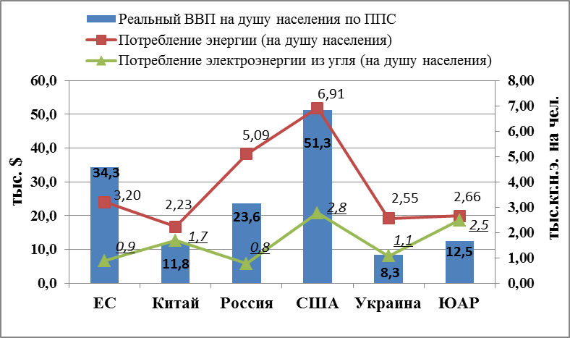

Рис.1 Потребление электроэнергии, в том числе и электроэнергии из угля на душу населения в зависимости от среднедушевого ВВП

(Источник собственная разработка авторов на основе [31])

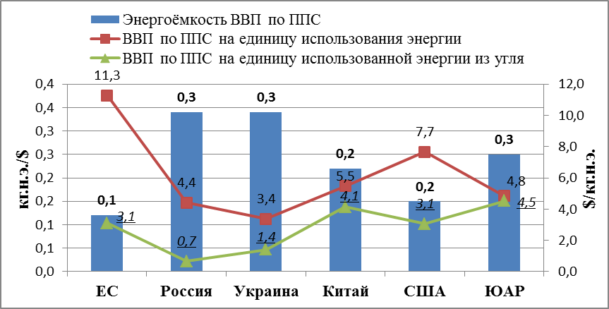

Рис.2 Потребление энергетических ресурсов, в том числе электроэнергии на душу населения во взаимосвязи с энергоёмкостью ВВП

(Источник собственная разработка авторов на основе [31])

Исходя из системной классификации структуры технико-экономического развития [4-6; 12] угольная промышленность относится к третьему технологическому укладу, базовым энергетическим потребителем которой является электродвигатель. Однако сложные структурные взаимосвязи самой отрасли и отдельных предприятий корреспондируются, как с ручным трудом, так и с новейшими приборами пятого и шестого укладов, в производстве нанотрубок, когда углеводороды становятся сырьем для их изготовления, что приводит к технологической многоукладности, осложняющей отнесение горнодобывающих предприятий к определённому уровню развития.

С нашей точки зрения, подход к определению ТУ производственных технологических процессов непосредственно на предприятии с учетом разного рода неопределенности, неконтрастности, неполноты и неточности экзогенных параметров, в моделях технологических процессов возможно применение аппарата теории нечетких множеств и методов нечетких вычислений [1].

Рассмотрим основные производственные участки организации производства на современной «идеальной» угольной шахте (рис .3).

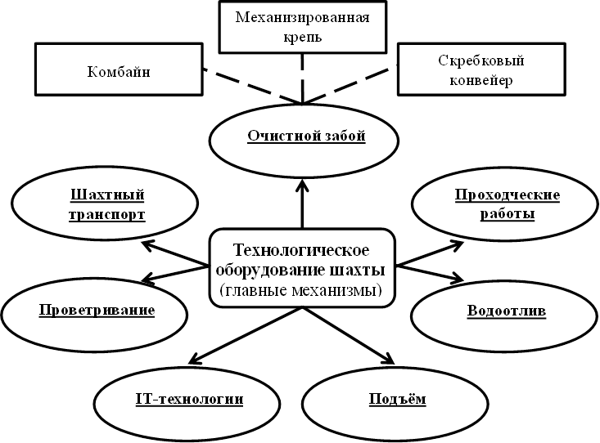

Рис.3 Основные производственные участки[1] угольной шахты

(Источник собственная разработка авторов на основе [23])

Определим нечёткое множество (НМ) как базовую шкалу *В* соответствующую номеру ТУ и функцию принадлежности НМ - , определяющую, насколько относиться лингвистическая переменная (технологическое оборудование) к номеру ТУ :

|  |  |  |  |  |
| --- | --- | --- | --- | --- |
|  |  |  | … |  |
|  |  |  | … |  |

Тогда ТУ можно определить как центр тяжести плоской фигуры, ограниченной сверху интерполирующей функцией (тригонометрическим многочленом) [2], а слева и справа соответствующими номерами ТУ:

 , (1)

где *n* – натуральные числа,  (*Т* – положительное число),  - числовые коэффициенты, которые находятся при решении системы линейных алгебраических уравнений, получаемых из условий интерполяции:

 (2)

Коэффициенты многочлена (1)  определяются по формулам:

 (3)

 (4)

 (5)

Координата (по оси абсцисс) центра тяжести плоской фигуры, являющаяся соответствующим номером ТУ, определяется по формуле:

, (6)

где  - площадь области *D* ,



Для построения  целесообразно применить метод семантической дифференциации, включающий этапы: характеристика набора свойств, анализируемых при оценивании; определения степени выраженности позитивного свойства анализируемого объекта в рамках используемой шкалы с приданием оценки соответствующего числового значения.

Значения функции принадлежности: Х1 – не выражен (μ=0); Х2 – очень слабо выражен (μ=0,1); Х3 –слабо выражен (μ=0,25); Х4 – средне выражен (μ=0,5); Х5 – сильно выражен (μ=0,75); Х6 – очень сильно выражен (μ=0,9); Х7 – полностью выражен (μ=1).

Используя системную классификацию технико-экономического развития [5; 12], аппарат теории нечетких множеств и методов интерполяции (1-6), определим номер ТУ соответствующий оборудованию очистного забоя шахты:

а) очистной комбайн: исполнительные органы, поворотные редукторы, основные редукторы, электродвигатель, опорный механизм комбайна, механизм перемещения комбайна, погрузочные щитки, гидравлическая система, система орошения для борьбы с пылью, электрооборудование, средства автоматизации;

б) скребковый конвейер: приводная станция (электродвигатель, предохранительная турбомуфта, редуктор и ведущий вал), став, тяговый орган, и концевая головка, аппаратура для контроля процесса запуска привода, целостности тяговых цепей и перекоса скребков;

в) механизированная крепь: отдельные секции, каждая из которых имеет основание, гидравлические стойки, верхняк и гидравлический домкрат для передвижения секций.

Таким образом, получаем числовые характеристики  для рассматриваемых производственных циклов [23] (рис.4). Причём номер (множество) с признаками соответствующего ТУ изменяется от 3 до 5, а промежуточные значения - 3,5 и 4,5 определяются как пересечение множеств 3 и 4; 4 и 5 соответственно.

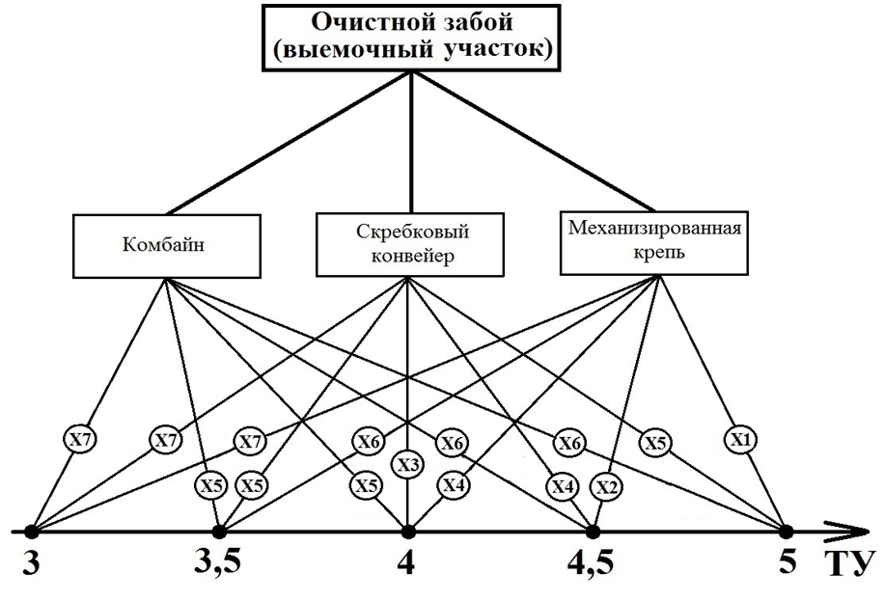

Рис.4 Числовые характеристики  для очистного забоя шахты

(Источник собственная разработка авторов на основе [1; 2; 23])

Аналогично, применяя данный подход к другим производственным участкам, рассчитана оценка технологических укладов главных механизмов шахты (табл. 2).

Таблица 2

Оценка номера технологического уклада шахты

(Источник собственная разработка авторов на основе [1-2; 23])

|  |  |  |  |
| --- | --- | --- | --- |
| Структура  технологи-  ческих  процессов | Технологическое оборудование | Таблица соответствия нечёткого множества и функции принадлежности |  |
| Очистной забой (выемочный участок) | Комбайн | |  |  |  |  |  |  | | --- | --- | --- | --- | --- | --- | | *xi* | 3 | 3,5 | 4 | 4,5 | 5 | | *yi* | X7 | X5 | X5 | X6 | X6 | | 4,0 |
| Механизированная крепь | |  |  |  |  |  |  | | --- | --- | --- | --- | --- | --- | | *xi* | 3 | 3,5 | 4 | 4,5 | 5 | | *yi* | X7 | X6 | X4 | X2 | X1 | | 3,6 |
| Скребковый  конвейер | |  |  |  |  |  |  | | --- | --- | --- | --- | --- | --- | | *xi* | 3 | 3,5 | 4 | 4,5 | 5 | | *yi* | X7 | X5 | X3 | X4 | X5 | | 3,9 |
| Шахтный транспорт | Ленточный конвейер | |  |  |  |  |  |  | | --- | --- | --- | --- | --- | --- | | *xi* | 3 | 3,5 | 4 | 4,5 | 5 | | *yi* | X7 | X6 | X5 | X4 | X4 | | 3,8 |
| Локомотивная откатка (электровоз) | |  |  |  |  |  |  | | --- | --- | --- | --- | --- | --- | | *xi* | 3 | 3,5 | 4 | 4,5 | 5 | | *yi* | X7 | X6 | X6 | X5 | X4 | | 3,9 |
| Концевая откатка | |  |  |  |  |  |  | | --- | --- | --- | --- | --- | --- | | *xi* | 3 | 3,5 | 4 | 4,5 | 5 | | *yi* | X7 | X6 | X5 | X3 | X3 | | 3,7 |
| Проходческие работы | Комбайн проходческий | |  |  |  |  |  |  | | --- | --- | --- | --- | --- | --- | | *xi* | 3 | 3,5 | 4 | 4,5 | 5 | | *yi* | X7 | X6 | X5 | X5 | X6 | | 4,0 |
| Проветривание | Вентилятор главного проветривания | |  |  |  |  |  |  | | --- | --- | --- | --- | --- | --- | | *xi* | 3 | 3,5 | 4 | 4,5 | 5 | | *yi* | X7 | X4 | X4 | X5 | X6 | | 4,1 |
| Вентилятор местного проветривания | |  |  |  |  |  |  | | --- | --- | --- | --- | --- | --- | | *xi* | 3 | 3,5 | 4 | 4,5 | 5 | | *yi* | X7 | X5 | X4 | X4 | X5 | | 3,9 |
| Водоотлив | Насосная станция | |  |  |  |  |  |  | | --- | --- | --- | --- | --- | --- | | *xi* | 3 | 3,5 | 4 | 4,5 | 5 | | *yi* | X7 | X5 | X3 | X5 | X6 | | 4,0 |
| Подъём | Клетьевой | |  |  |  |  |  |  | | --- | --- | --- | --- | --- | --- | | *xi* | 3 | 3,5 | 4 | 4,5 | 5 | | *yi* | X7 | X6 | X3 | X4 | X5 | | 3,9 |
| Скиповой | |  |  |  |  |  |  | | --- | --- | --- | --- | --- | --- | | *xi* | 3 | 3,5 | 4 | 4,5 | 5 | | *yi* | X7 | X7 | X3 | X4 | X5 | | 3,8 |
| IT - технологии | Диспетчерский контроль | |  |  |  |  |  |  | | --- | --- | --- | --- | --- | --- | | *xi* | 3 | 3,5 | 4 | 4,5 | 5 | | *yi* | X1 | X2 | X3 | X6 | X7 | | 4,5 |

Как отмечает О.С. Сухарев, делать акцент в анализе технологического развития на каком-либо типе технологий не совсем верно, тем более, что существует проблема иерархического соотношения технологий. По всей видимости, те технологии, которые определяют способ производства, являются базовыми (для каждой отрасли их набор будет свой), а другие – выполняют вспомогательную функцию. Имеются также и технологии широкого применения, причем они одновременно участвуют и в производстве, и в распределении, т.е. охватывают и трансформационную, и трансакционную компоненты. В свою очередь, когда наблюдается интенсивный инновационно-технологический рост возможностей, трудно сказать, это - новые отрасли, новые направления развития или со временем они будет иметь лишь вспомогательное значение по отношению к новейшим технологиям, которые комбинаторно возникнут и дадут другие качественные характеристики новым продуктам широкого назначения, средствам производства или услугам.

Соответственно, при вычислении номера ТУ в структуре технологических процессов использованы коэффициенты значимости, обоснование которых представляет самостоятельную задачу и требует дополнительного исследования.

Предлагаемый методический подход позволяет установить динамику, изменения отдельных показателей технологического уклада и его интегрального уровня в отрасли, регионе и стране, что в дальнейшем можно использовать в моделировании процессов долгосрочного научно-технического развития, обеспечивая комплексную эффективность народного хозяйства на макро-, мезо- и микроуровнях государственного управления.

**Выводы:** Актуальность проблемы определения интегральной оценки технологических укладов на микроуровне обусловлена возрастающей интенсивностью, высоким динамизмом технико-технологического и экономического развития в условиях прогрессирующих возможностей модернизации и внедрения более эффективных технологических решений.

Анализ существующих концепций количественного и качественного развития отраслевой структуры народного хозяйства показал, что методология исследования технологических укладов ограничена главным образом макроэкономическими показателями, хотя внедрение новых технико-технологических новаций осуществляется непосредственно на предприятиях, т.е. на микроуровне.

Предлагаемая методика расчета интегральной оценки технологических укладов в угольной промышленности позволяет восполнить отсутствие подобных конкретных методов оценки на определенных (реальных) участках горнодобывающих предприятий.

Сложность выбора эффективного метода применительно к угольной промышленности вызвана особенностями этой отрасли в первую очередь многоукладностью, сложными горно-геологическими условиями, многочисленными экономическими связами с другими секторами народного хозяйства, моральным и физическим износом оборудования, высоким уровнем использования в производственном процессе устаревших технологий.

Впервые при решении конкретной технико-экономической задачи использован аппарат теории нечётких множеств, что позволяет определить обоснованную оценку фактического уровня технологических укладов на различных производственных участках с последующим расчётом интегрального показателя в целом по предприятию, а в дальнейшем и по отрасли.

Предложенную методику расчёта интегральной оценки технологических укладов можно использовать при моделировании процессов долгосрочного научно-технического, инновационно-инвестиционного развития, обеспечивая комплексную эффективность народного хозяйства на всех уровнях государственного управления.

**Литература**

1. Алтунин, А.Е. Модели и алгоритмы принятия решений в нечетких условиях: Монография / А.Е. Алтунин, М.В. Семухин – Тюмень: Издательство Тюменского гос. ун.-та, 2000. – 352 с.

2. Вержбицкий, В.М. Численные методы/ В.М. Вержбицкий. – М.: Высшая школа, 2005. – 866 с.

3. Гасанов М. А. Влияние технологических сдвигов на структурные трансформации мировой и российской экономики // Вестник Томского государственного университета. – 2009. № 323. – с. 239-243.

4. Глазьев С. Ю. Теория долгосрочного технико-экономического развития. М.: ВлаДар, 1993. – 310с;

5. Глазьев С.Ю. Новый технологический уклад в современной мировой экономике // Международная экономика. 2010, №5. - С. 5-27

6. Глазьев С.Ю. Современная теория длинных волн в развитии экономики // Экономическая наука современной России. – 2012. № 2 (57) – с. 27-42.

7. Голубев С.И. Многообразие технологических укладов как условие эффективного сельского хозяйства // Экономика с.-х. и перераб. предприятий. – 2009. № 11. – С 13–17.

8. Горегляд В.П. Инновационный путь развития для новой России. М.: Наука, 2005. С. 245

9. Ерзнкян Б.А. Технологическое и институциональное развитие социально-экономических систем в гетерогенной среде./ Теория институционального развития // Журнал институциональных исследований. 2012, Том 4. №3. - С. 79-94.

10. Ерохина Е.А. Концепции самоорганизации как новая методология исследования экономических систем // Инновации.- 2011. № 4. – с. 79-84.

11. Ивантер В.В., Комков Н.И. Прогноз научно-технологического развития: состояние, проблемы и перспективы // Инновации.- 2006.- №10.- С. 42-51.

12. Кириллова О.Г. Технологический уклад как интегрирующий показатель модернизации и опережающего развития российской экономики / О.Г. Кириллова // Вестник Алтайской академии экономики и права. – 2014. - № 2 (34). – С. 45-49.

13. Кузнец С. Современный рост: результаты исследований и размышлений. Нобелевская лекция // Нобелевские лауреаты по экономике: взгляд из России / Под ред. Ю.В. Яковца. – СПб.: Гуманистика, 2003. – 110 с

14. Курнышева И.Б. Конкурентоспособность и проблема структурной модернизации // Экономист. 2008. № 7. С. 31–38.

15. Курцев И. В. Единство технико-технологических и организационно-экономических преобразований необходимое условие успешной модернизации АПК // Достижения науки и техники АПК. – 2012. №10. - с. 3-6.

16. Львов Д. С., Глазьев С. Ю. Теоретические и прикладные аспекты управления НТП. // Экономика и математические методы. 1986. № 5. – С. 793–804.

17. Маевский В.И. Эволюционная теория и технологический прогресс // Вопросы экономики. 2001. № 11. - С. 4-16.

18. Прудникова Л.В. Оценка факторов технологического и инновационного развития промышленности по регионам Республики Беларусь // М-во образования Респ. Беларусь, УО «Белорусский гос. экон. ун-т». - Минск: БГЭУ, 2014. — Т. 1. - С. 210-219.

19. Рыбина З.В. Аспекты становления инновационного уклада в российской экономике // Проблемы современной экономики. 2015, №1 (53). – с. 31 – 33.

20. Садовничий В.А., Акаев А.А., Коротаев А.В., Малков С.Ю. Моделирование и прогнозирование мировой динамики / Научный совет по Программе фунд. Исследований Президиума Российской академии наук «Экономика и социология знания». – М.: ИСПИ РОН, 2012. – 359 с.

21. Селиванов С.Г., Паньшина О.Ю. Методы и модели управления сменой технологических укладов в системе научно-технической подготовки производства. // Вестник ВГАТУ. Управление, вычислительная техника и информатика. Системный анализ. – Уфа: ВГАТУ. – 2010.- Том. 14. № 1 (36). - С. 74-79.

22. Селищева Т.А. Структурные трансформации и проблемы формирования информационной экономики России. СПб., 2006. С. 32

23. Справочник энергетика угольной шахты: в 2 т./ Дзюбан В.С., Ширнин И.Г., Ванеев Б.Н., Гостищев В.М.; под ред. Б.Н. Ванеева. – [2-е изд., перераб. и доп.]. Донецк: ООО «Юго-Восток, Лтд», 2001. Т.1.: 447 с.; Т.2.: 440 с.

24. Сухарев О.О. Информационный сектор экономики: проблемы развития // Инвестиции в России. 2006. № 8. С. 29–38.

25. Сухарев О.С. Проблема периодизации технологического развития в эволюционном анализе // Экономический анализ: теория и практика. Изд-во: ООО «Издательский дом ФИНАНСЫ и КРЕДИТ». М.: 2013. – 23 (326). – с. 2-18.

26. Тебекин А.В., Серяков Г.Н. Влияние динамики циклов экономической активности на перспективы развития национальной экономики. / Дискуссия по проблемам обновления экономической системы России и реиндустриализация. Проблемы модернизации и перехода к инновационной экономике // ЕВРАЗИЙСКИЙ МЕЖДУНАРОДНЫЙ НАУЧНО-АНАЛИТИЧЕСКИЙ ЖУРНАЛ Проблемы современной экономики. – 2015. № 1 (53).- с. 34-38.

27. Хайтун С.Ю. Постиндустриальное общество: станет ли эта западная модель будущим всего мира? // Общество и экономика. 2008. № 9. С. 100–124.

28. Хаустов Ю.И., Соловьев Б.А., Бочаров В.Н. Инновационный процесс в системе общественных отношений: монография / Ю. И. Хаустов, Б. А. Соловьев, В. П. Бочаров. - Воронеж : Изд-во Воронеж. ун-та, 2001. - 279 с.

29. Хило Я.П. Особенности формирования инновационной экономики как перспективной модели конкурентоспособного развития Республики Беларусь / Я.П. Хило // Новая экономика. - 2008. - № 5/6. - С. 40-49.

30. Яковец Ю.А. Глобальные экономические трансформации XXI века. – Москва: Экономика. 2011 – с.382.

31. TrendEconomy URL: <http://data.trendeconomy.ru> (дата обращения: 7.02.2017)

1. В данном случае имеются в виду не угледобывающие участки, а производственные циклы.